Curriculum

Armando Olmos Aguirre

JUD de Mercados
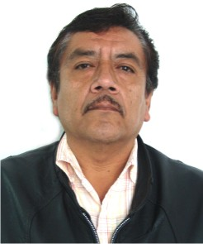

Nivel máximo de estudios | Derecho
Áreas de conocimiento | Administración, litigación
Experiencia laboral
Periodo | de octubre/2012 a actual
Institución | Delegación Álvaro Obregón
Cargo | J.U.D. de Mercados
Periodo | de enero/2009 a septiembre/2012
Institución | Despacho propio
Cargo | Abogado
Periodo | de octubre/2006 a enero/2009
Institución | Comisión de Participación Ciudadana de la Asamblea Legislativa del Distrito Federal
Cargo | Asesor

